Centro de Ciências Médicas e Farmacêuticas (CCMF)  Campus de Cascavel-PR  Rua Universitária, 2069 – CEP 85819110 – 55 45 3220-7290 | 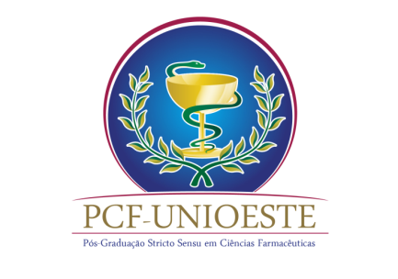

ANEXO III – TERMO DE CIÊNCIA E CONCORDÂNCIA

Cascavel,__/__/____.
De: Prof. Dr. _____________________
Para: Profª. Drª. Luciana Oliveira de Fariña – Coordenadora do Programa de Pós-graduação Stricto Sensu em Ciências Farmacêuticas

Assunto: Solicitação de credenciamento como Bolsista PNPD/CAPES do PCF e declaração de ciência.

Venho por meio desta, colocar meu nome em apreciação aos membros do Colegiado para a vaga de Bolsista PNPD/CAPES junto ao Programa de Pós-graduação Stricto Sensu em Ciências Farmacêuticas na linha de pesquisa “_________”, para a qual proponho a disciplina: _____________, de acordo com o Plano de Ensino em anexo.
Declaro que estou ciente do Edital nº 29/2016 sobre o Processo Seletivo para Bolsista Pós-Doc CAPES/UNIOESTE deste Programa e estou de acordo com todas as atividades que serão de minha competência, caso venha a ser selecionado neste Processo.

Atenciosamente,

_______________________________
Nome e Assinatura do Docente

